Cursos que se ofrecen en Sequoia
IB Inglés NS
IB Inglés NM (Solo en la Academia de la Salud)

IB Español NS
IB Español NM (curso de 2 años)
IB Francés NS
IB Francés NM

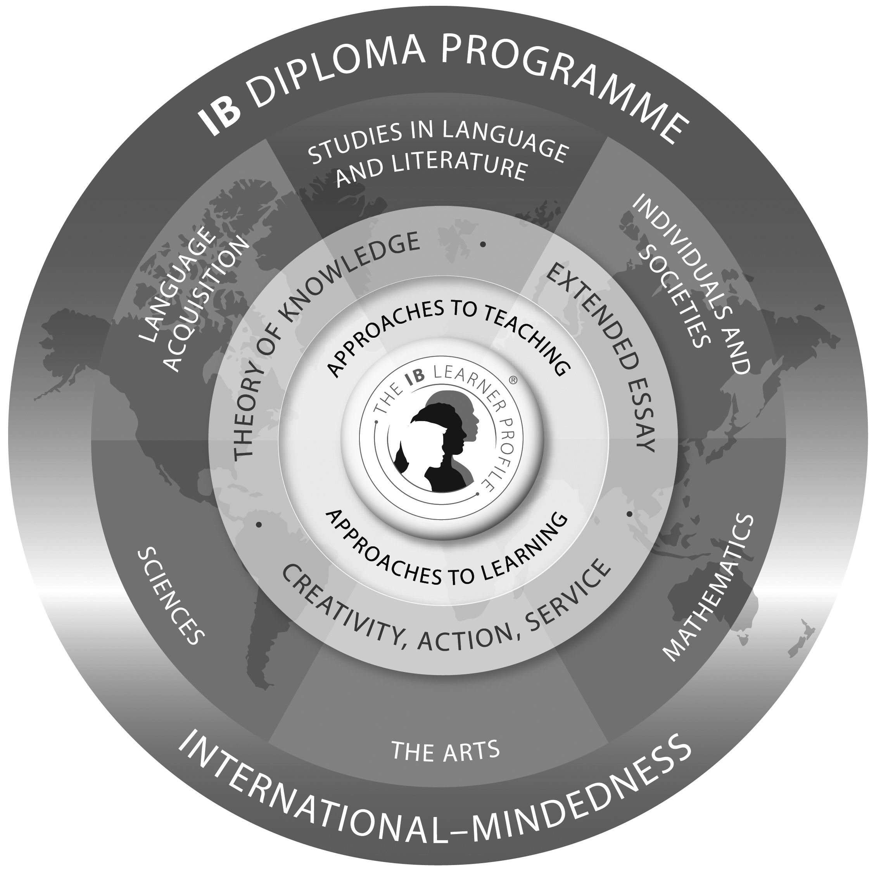
IB Biología NS (Se requiere haber cursado Química)
IB Sociedades y Sistemas Medioambientales NM (Es requisito haber cursado Biología y Química o Física)
IB Física NM ( Es requisito haber cursado Física)
IB Matemáticas Análisis y Enfoques NS
IB Matemáticas Análisis y Enfoques NM
IB Matemáticas Aplicaciones e Interpretación NS
IB Matemáticas Aplicaciones e Interpretación NM

IB Historia NS (Hist. de las Americas y temas del siglo 20)

IB Artes Visuales NS (Se require haber cursado Arte o Dibujo)
IB Psicología NM
IB ITGS NM
Gestión Empresarial NM
2nd IB Ciencias NS o NM
A 2nd IB Lengua NS o NM

= Nivel Medio (NM)
= Nivel Superior (NS)

